附件9
初级中学、小学、幼儿园教师资格认定
万柏林区政务服务网申报操作指南
- 进入万柏林区政务服务网（http://ty.sxzwfw.gov.cn/waibailinqu/public/index），点击登录或注册。（如图1所示）

图1
- 没有账户请先进行个人注册。（如图2所示）

图2
- 个人注册页面如下图3所示，信息确认无误后，阅读注册协议并点击同意。
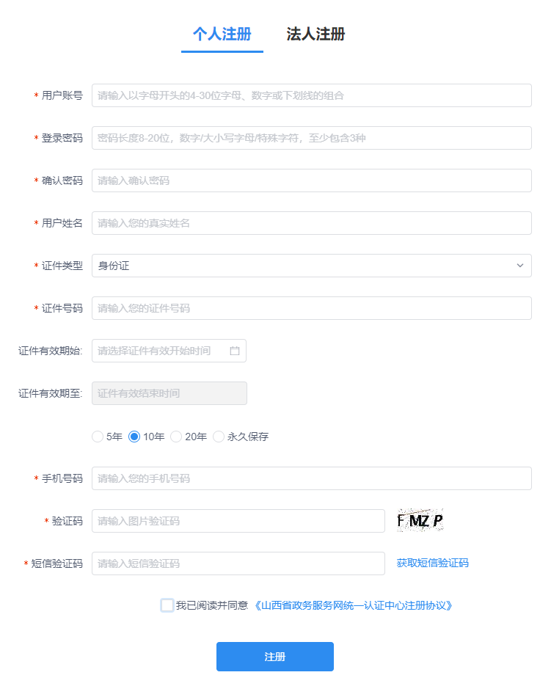
图3

4、申请人在规定时间内登录“万柏林区政务服务网”。（如图4所示为成功登录状态）
图4
5、申请人在“万柏林区政务服务网”成功登录之后，点击首页中“我的材料”。（如图5所示）
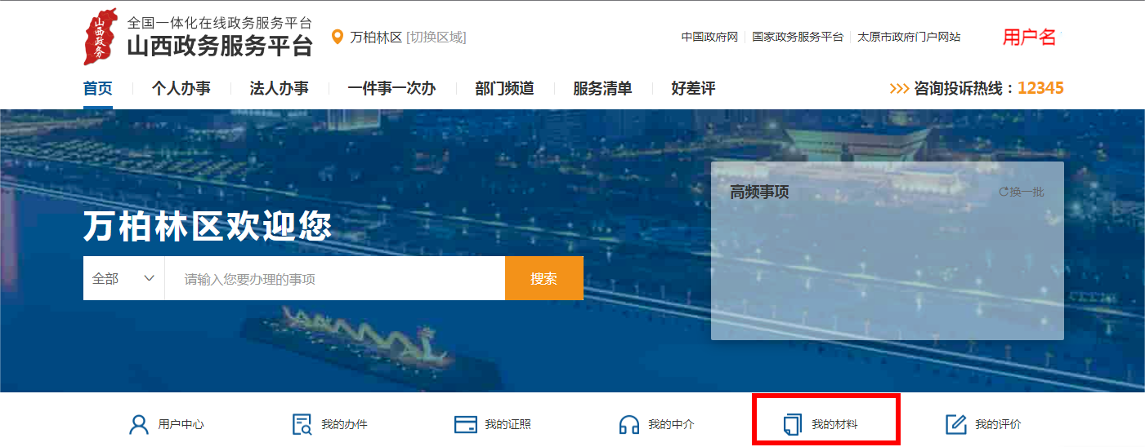
图5
6、在根目录中（申请人可根据实际情况创建子目录），点击“材料上传”,将确认材料(包括所属范围材料、身体条件材料和照片等，其中：所属范围材料和身体条件材料均为PDF格式扫描件，照片为常用图片格式文件)上传到个人用户空间。（如图6、7、8所示）
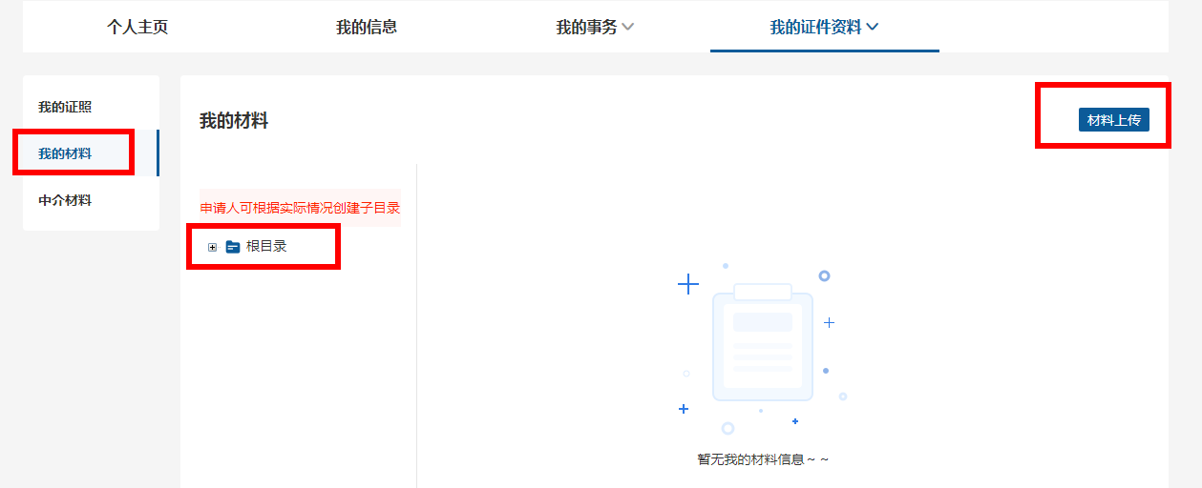
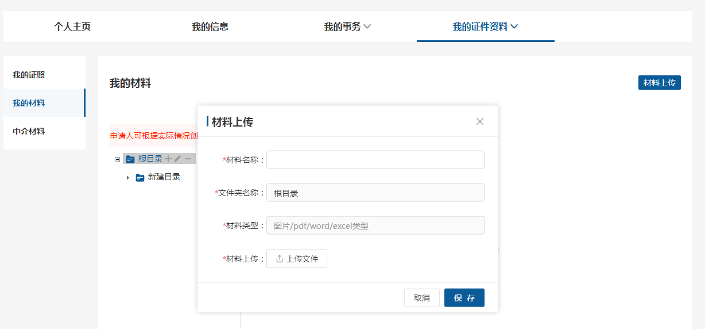
图6
图7
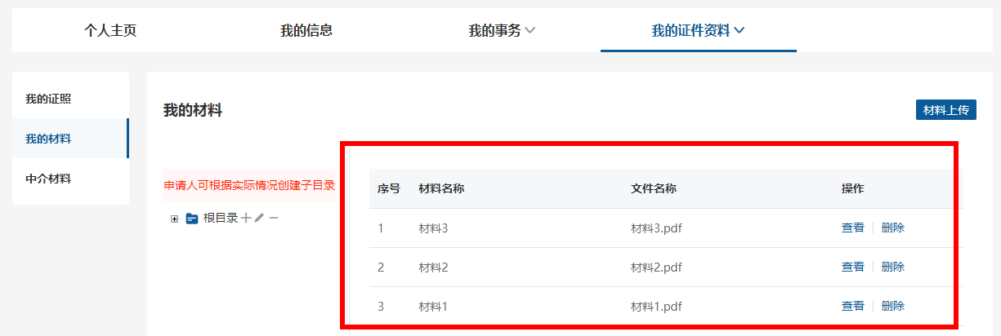
图8
7、首页搜索并选择“初级中学、小学、幼儿园教师资格认定(新办)（太原市万柏林区行政审批服务管理局）”,浏览办事指南，选择“立刻办理”。（如图9所示）
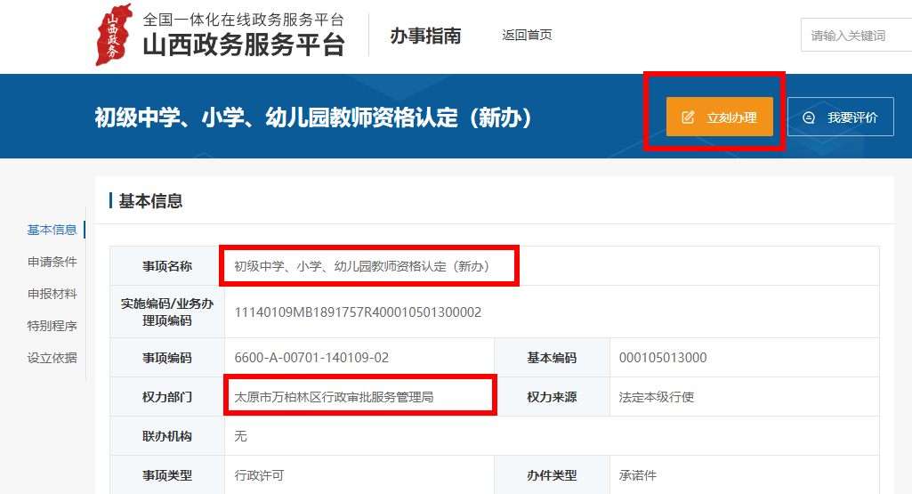
图9
8、选择第一步“登录中国教师资格网报名”,注册报名并获得报名号(如已报名可跳过此步骤)。（如图10所示）
9、在中国教师资格网报名并获得报名号后选择第二步在“万柏林区政务服务网”提交确认材料。（如图10所示）按照系统要求完成基本信息填写，在用户空间勾选并上传确认材料，填写邮寄信息，提交申请。具体流程为以下五步：材料自检、信息填写、材料上传、邮寄服务、申报告知。（如图11所示）
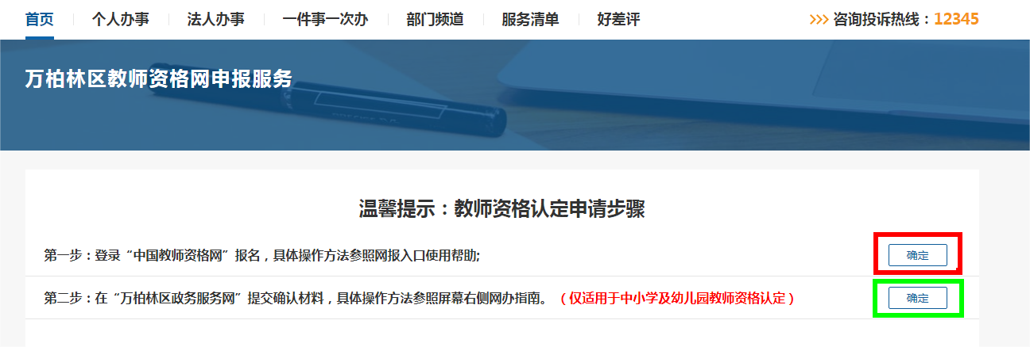
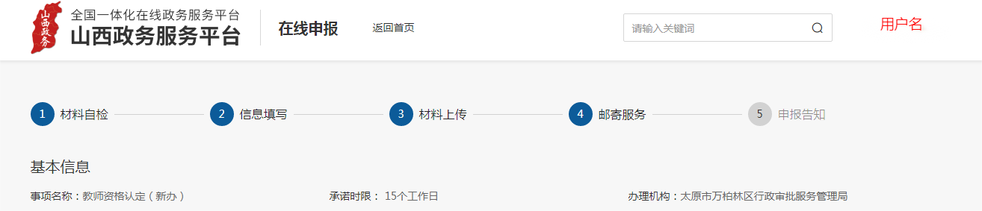
图10
图11
10、等待审核。审核通过，准予受理；审核未通过，请在规定时间内更正信息重新填报。

